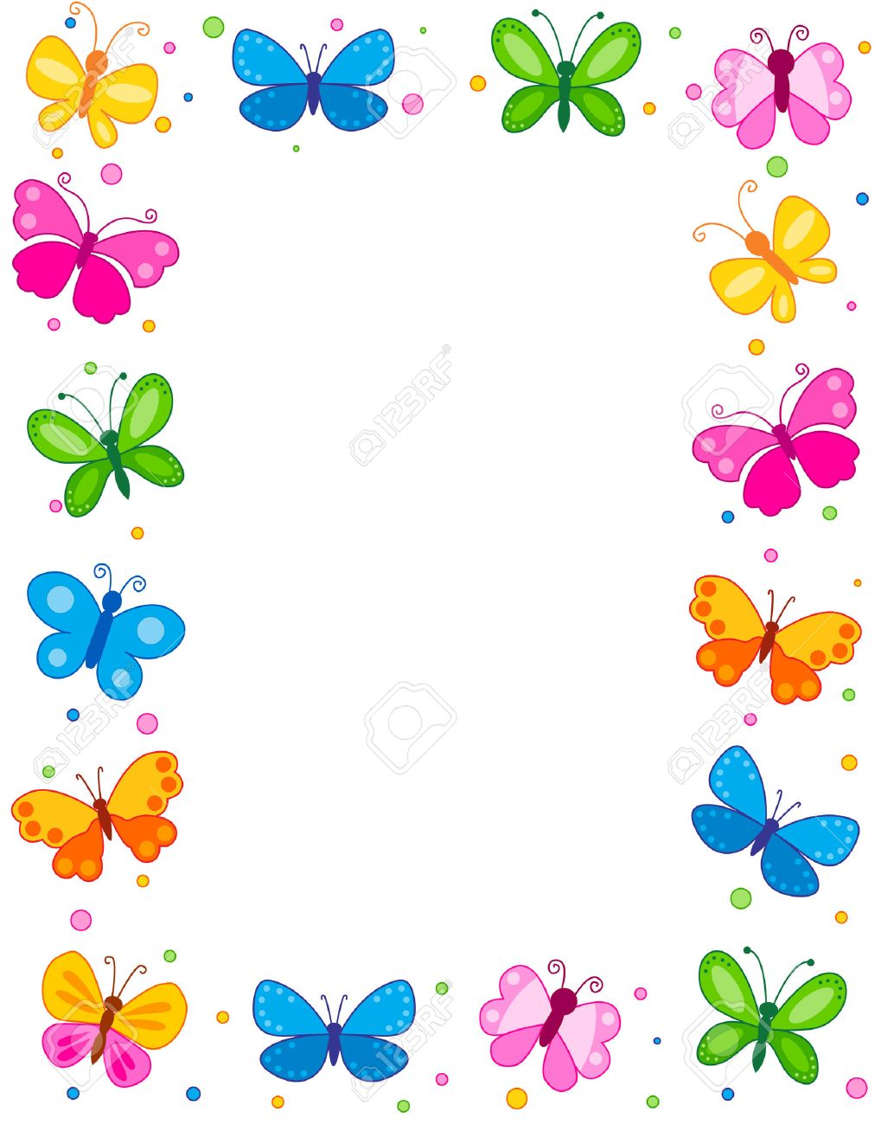

CO SŁYCHAĆ PANI WIOSNO?
30.03.2020 -PONIEDZIAŁEK
Praca plastyczna przestrzenna –
wykonujemy gąsienicę z pudełek po jajkach
31.03.2020 - WTOREK
-Nauka piosenki i zabawa rytmiczna przy piosence
Podczas refrenu wykonują następujące
gestodźwięki na słowach :
Hop !, hop!- dwa razy klepią o uda,
klaśnij raz! -jeden raz klaszczą
jaki piękny zielony las-kręcą rękami "młynki'
tupnij raz!- klepią jeden raz dłońmi o podłogę
jaki piękny las!
01.04.2020-ŚRODA
Ćwiczenia grafomotoryczne –
rysuj pośladzie pokoloruj obrazek
02.04.2020 -CZWARTEK
Nauka rymowanki "Żabka"
Znajdź właściwy cień

Żabka
Po zielonej łące
skacze żabka mała.
Jak bociana zobaczyła
w stawie się schowała.
A jej koleżanka
od samego ranka.
Lubi wspinać się po drzewach
tak jak nasza Ewa.

03.04.2020 -PIĄTEK
Praca plastyczna - malowanie patykiem kwiatka

Wychowawczyni

